## 项目立项 已完成

只有第一行的是可以超链接的，其他行都不行。

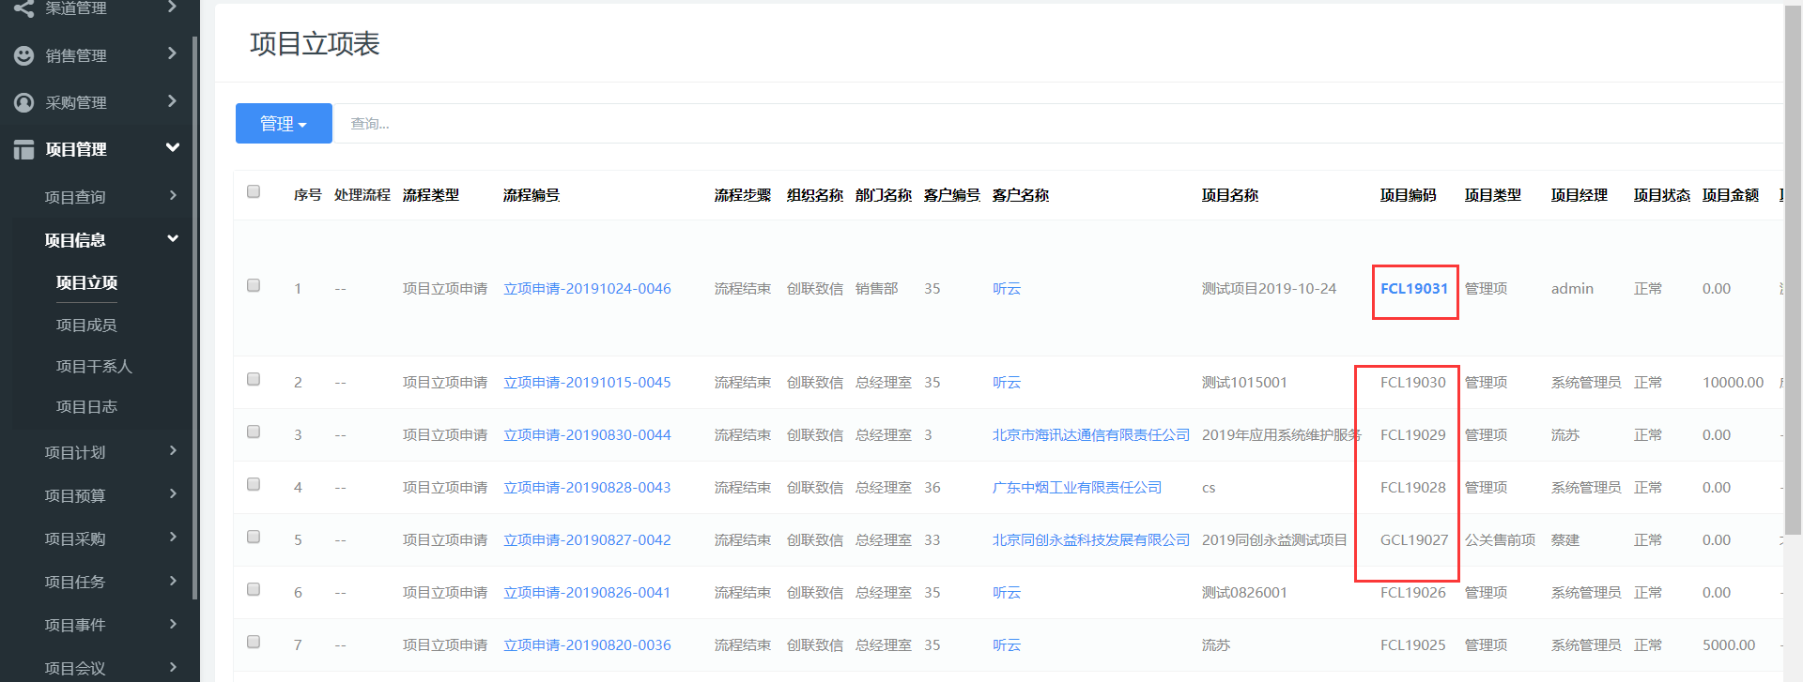

# 任务

## 任务状态 已完成

字写错了。（注意同步修改Gread汇总列表）

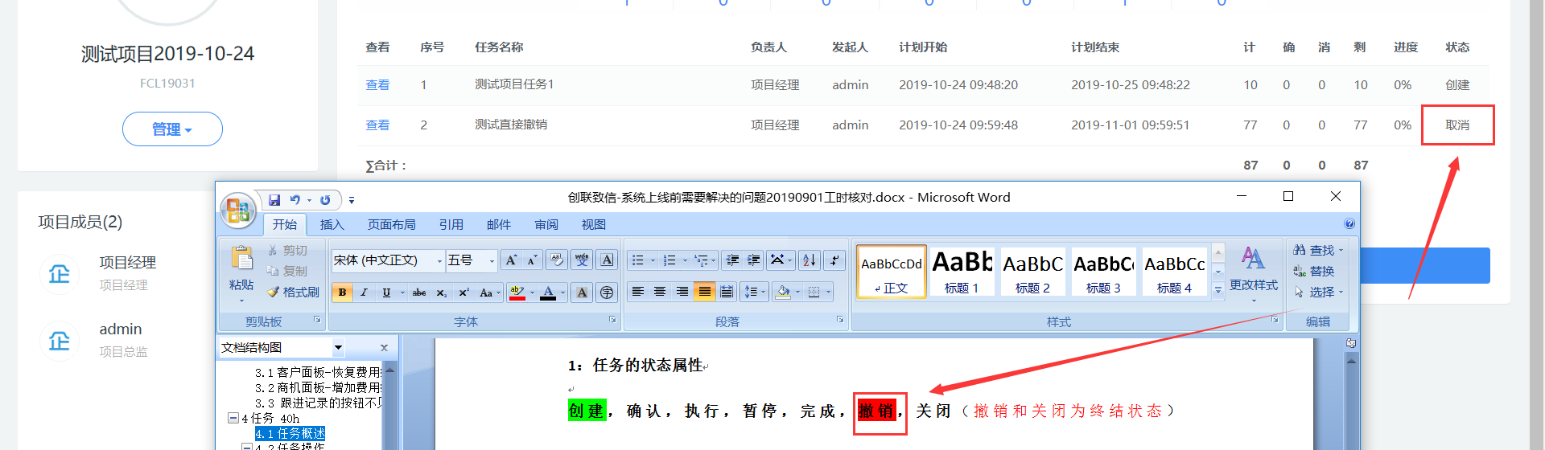

任务处于确认状态步骤的时候，第一个应该放置的是“执行”按钮。

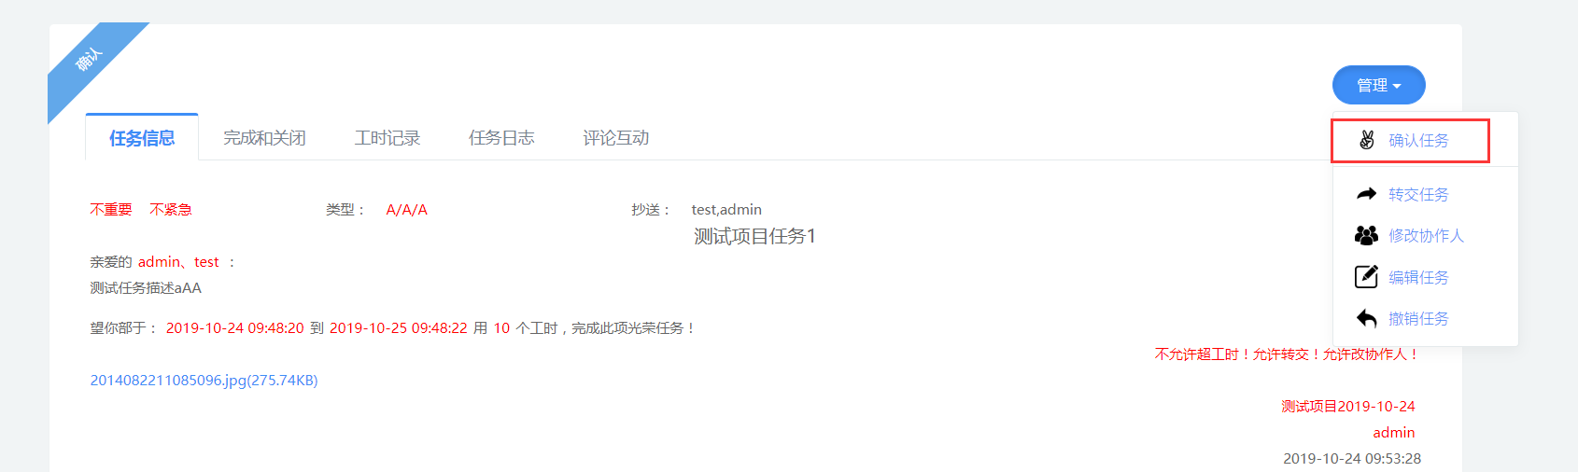

图标有点不一致，能找到一致或者更相似的最好。

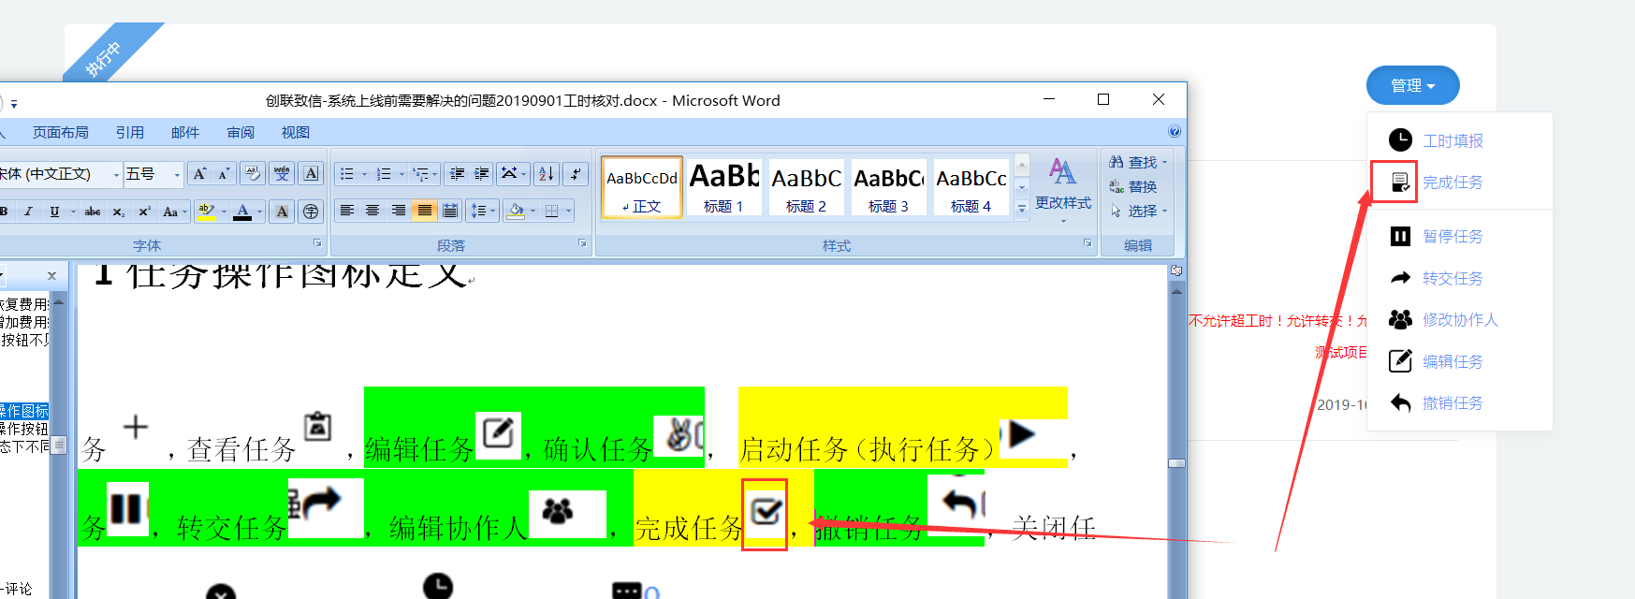

## 工时计算 已完成

工时填报的时候，第一次提交的时候，这里优化显示为0.

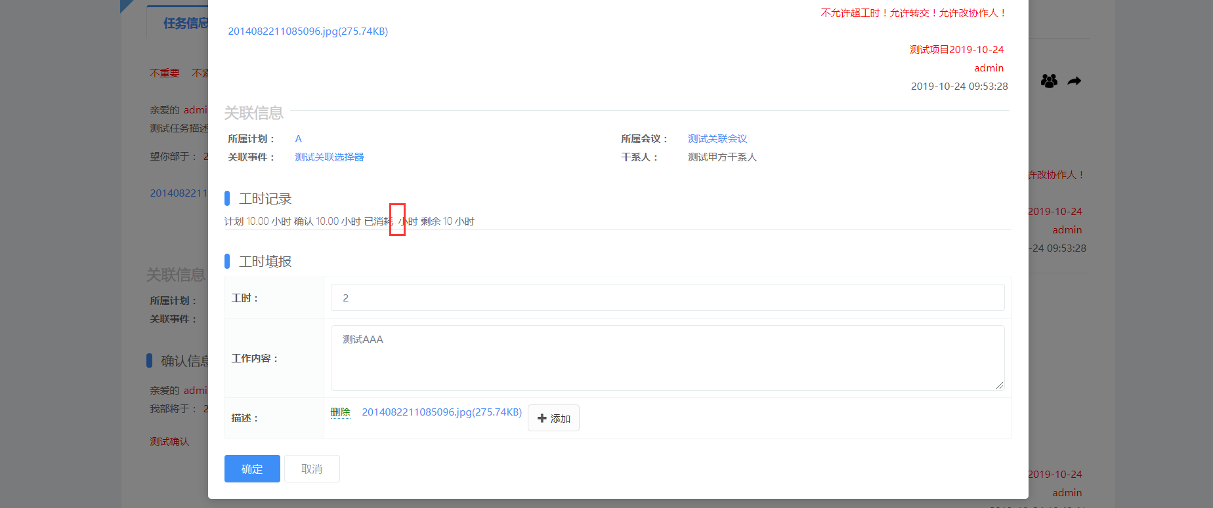

计算过程优化

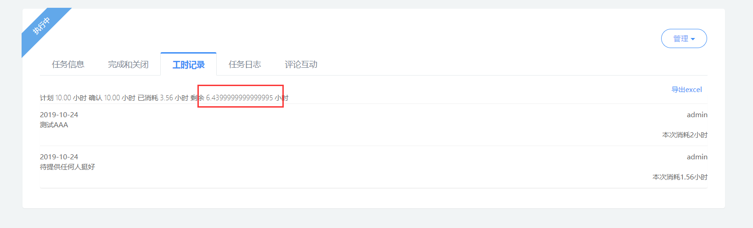

计算公式不对》

10月17日11点应当完成，截止10月18号9点才验收，偏离工时为1天18时？

这个计算感觉不对，这个计算需求里面没找到。

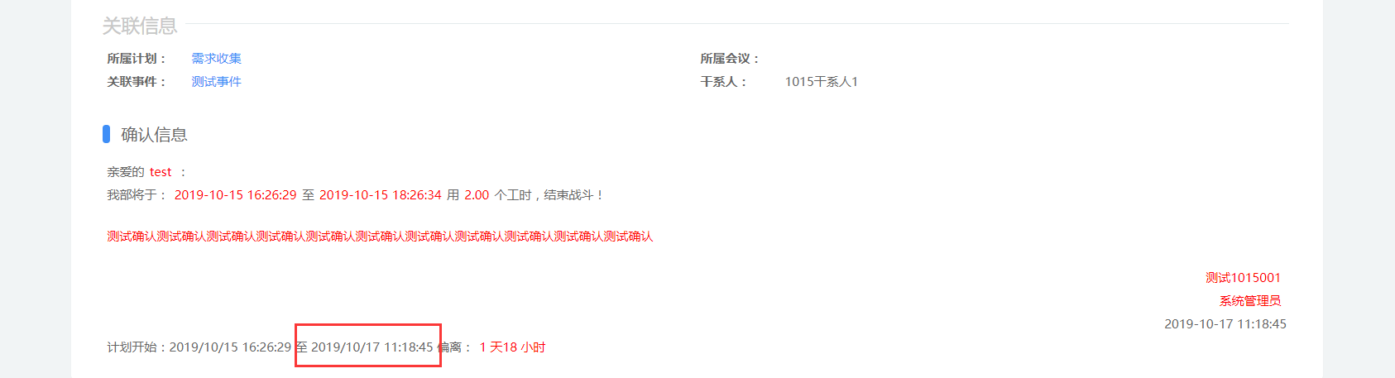

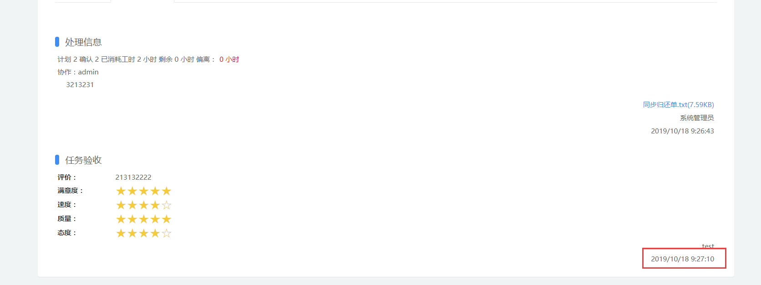

## 评论互动

联系点击两次，填写提交的话会出错

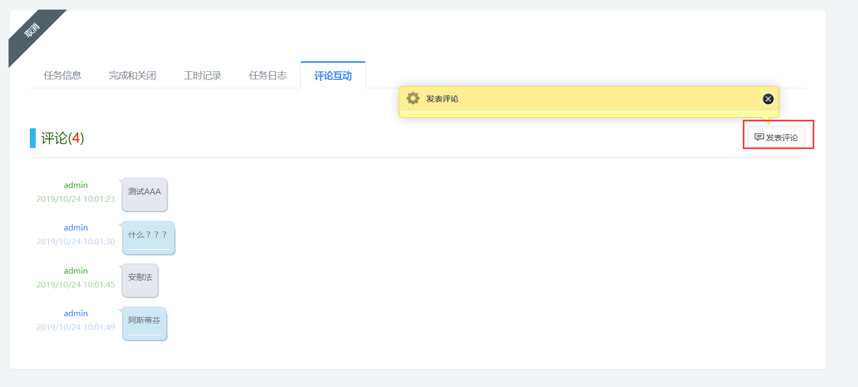

## 任务成员 已完成

只有第一行的是可以超链接的，其他行都不行。

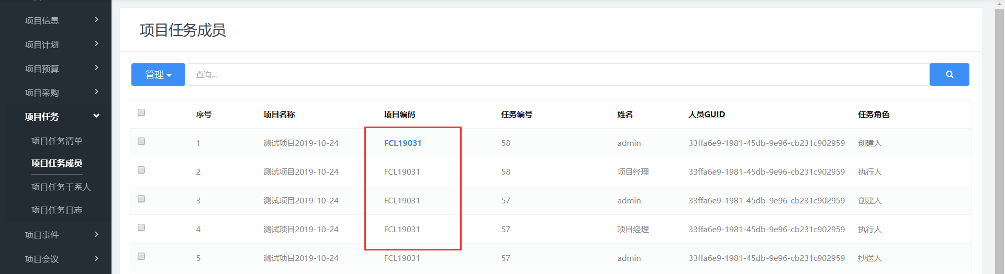

## 任务干系人 已完成

只有第一行的是可以超链接的，其他行都不行。

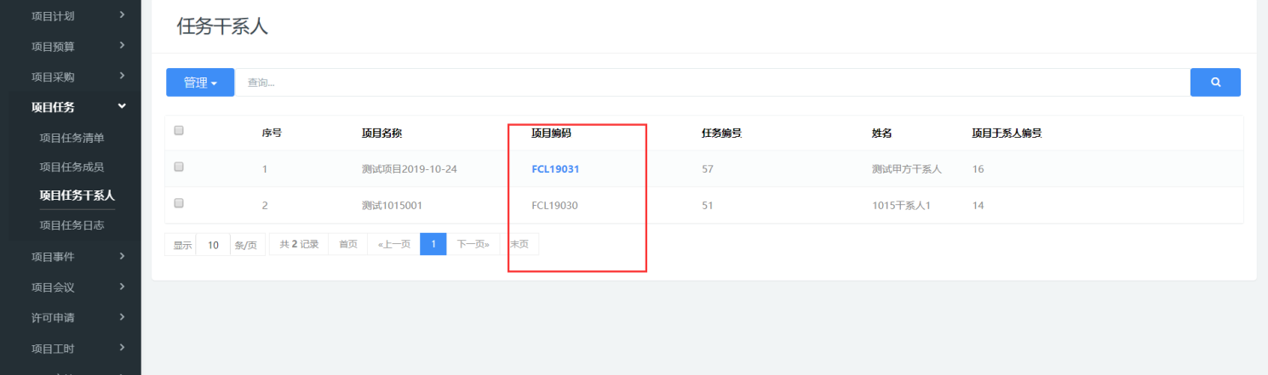

## 任务清单 已完成

（1）操作按钮已经做了，但是只有确认和完成，其他状态不显示也不能操作，需求文档暂未对此操作做要求，建议把这个按钮去掉。

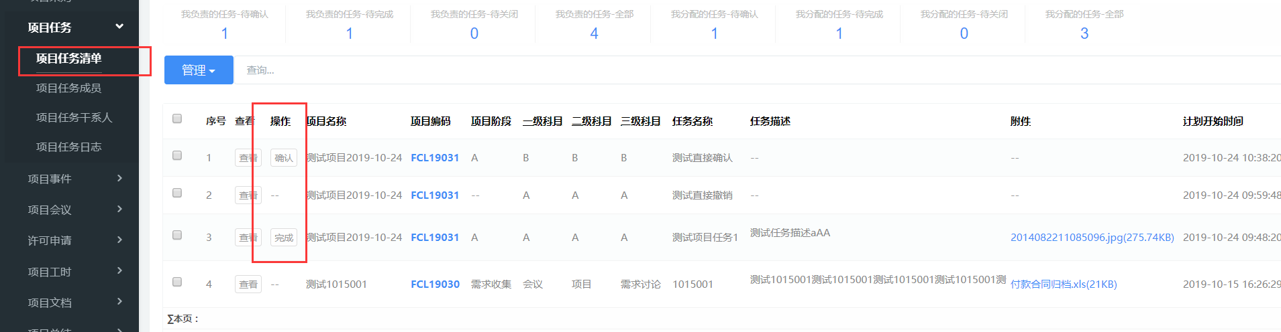

（2）这里可以直接快捷双击编辑状态也不利于控制，建议也去掉。

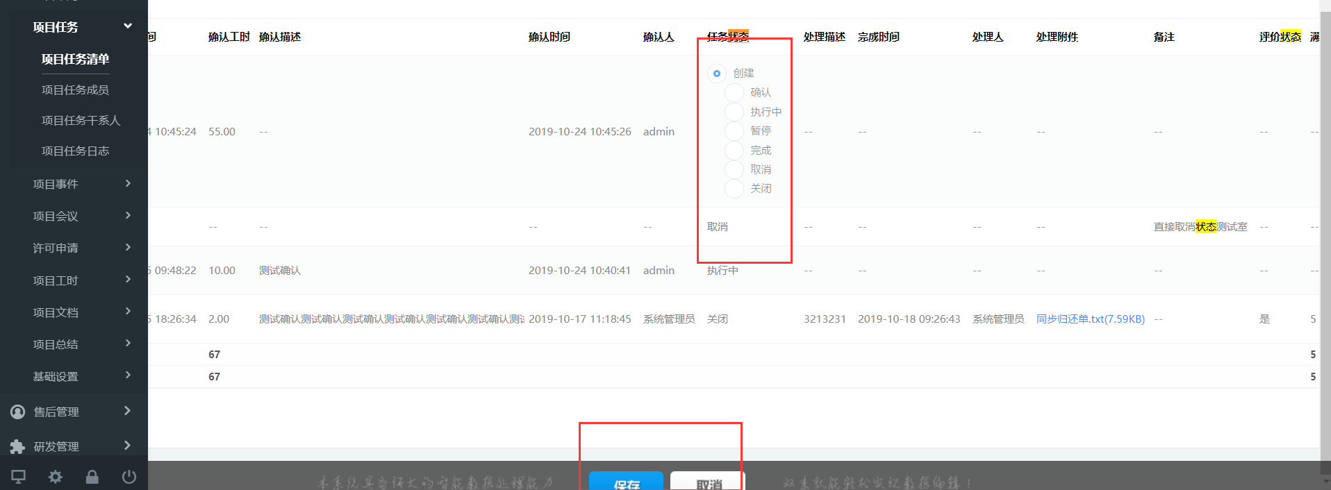

（3）进度好像和原来的关联不上了，建议去掉。

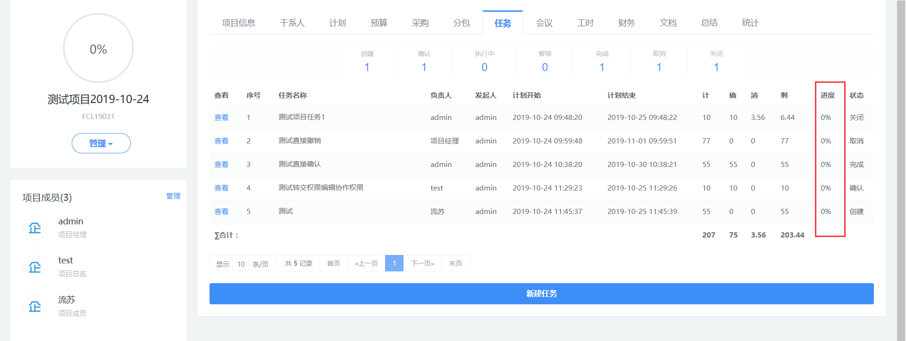

# 会议

（1）优化看板（将是否参会的结果显示出来）

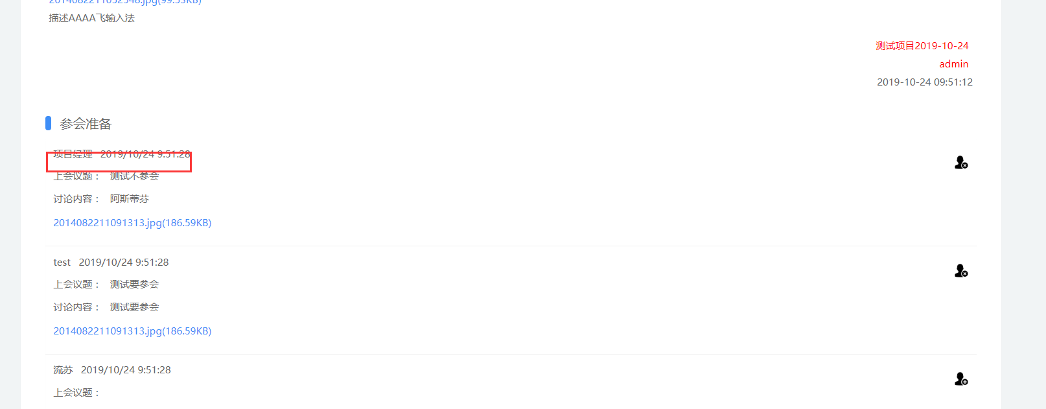

（2）计算优化（会议纪要界面），这个大于23小时就不能正常计算了。

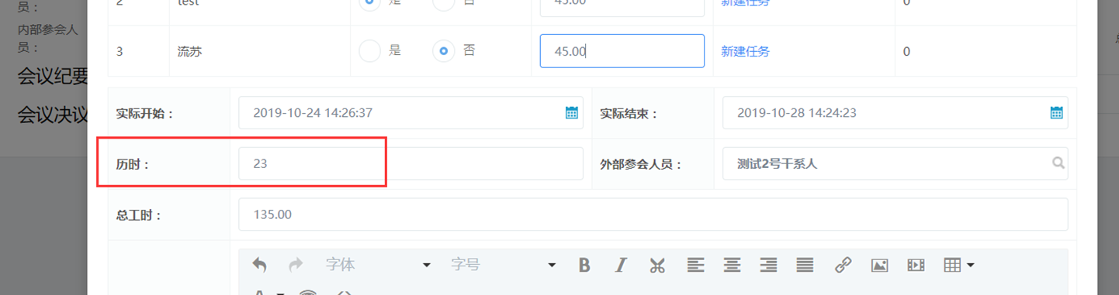

（3）关联的任务没有显示出来

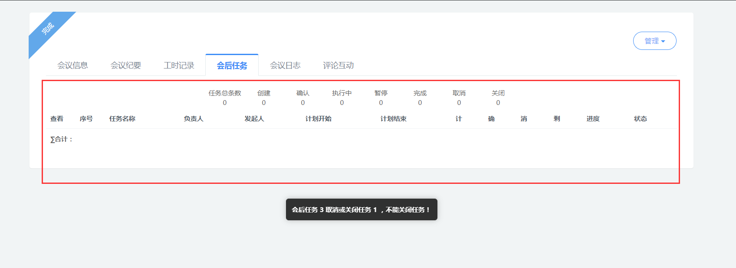

（4）联系点击两次，填写提交的话会出错

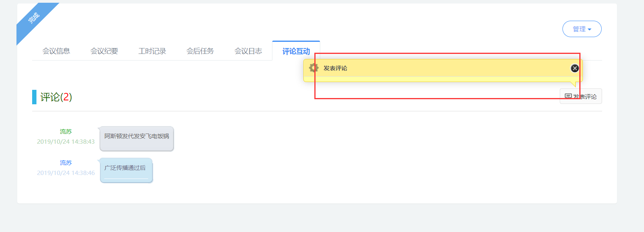

（5）关闭会议判断不正确。

关联的3个任务，两个完成一个关闭了，会议应该可以关闭了。

